君合盟生物制药（通化）有限公司重组A型肉毒毒素生产车间项目
职业病危害控制效果评价信息公开表
用人单位名称 | 君合盟生物制药（通化）有限公司
地址 | 吉林省通化市通化县快大茂镇 | 联系人 | 耿云鹏
调查时间 | 2024/4/16至2024/4/16
项目组人员名单
现场调查 | 李健、仇淑园
现场采样/检测 | 呼荣飞、仇淑园
评价 | 李健
用人单位陪同人及现场调查证明 | 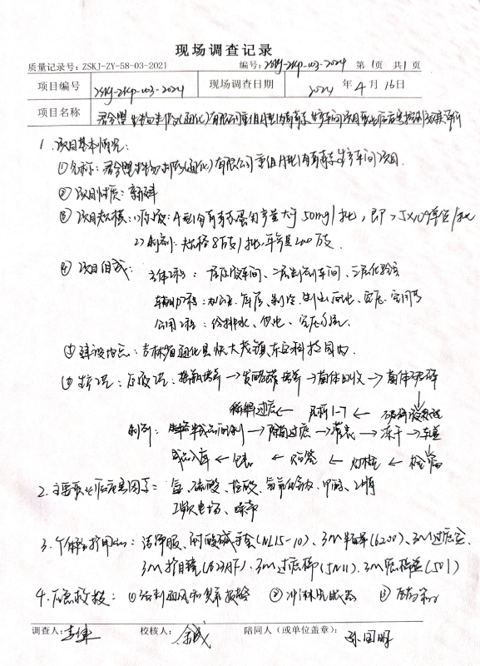--
现场采样及现场检测图像影像 | 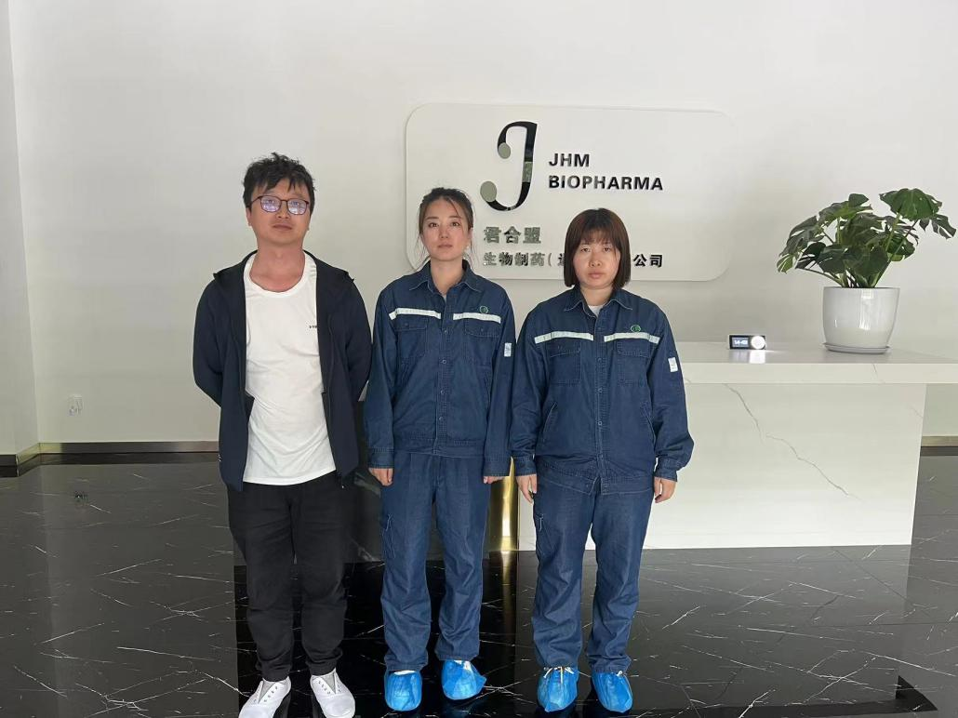
现场采样及现场检测图像影像 | 